**Calificación:**

**NOMBRES:**

|  |
| --- |
| **Servin Quintero Damaris Angelina** |
| **Fuentes Castillo Angel Osvaldo** |
| **Martínez Coronel Brayan Yosafat** |

**GRUPO: ________**

# Nota: El equipo estará integrado por tres personas. Se anula la calificación del curso en caso de detectarse copia o plagio.

**Instrucciones**:

Responda según corresponda. **Conteste en este documento Word**, y suba a la plataforma. No anexe más archivos. **Sólo se considerará este documento en formato de Word**. **Respuestas en texto color azul**. Puede copiar las tablas de la hoja de cálculo y pegarlas como imagen o cómo tabla a fin de no distorsionar la definición de su documento. Con un solo integrante del equipo que suba el archivo final a la plataforma es suficiente. **Sea estricto y cuidadoso del tiempo asignado**, **no se aceptan entregas posteriores a la hora establecida**.

Los alumnos de ESCOM están convencidos de que deben iniciar su propio negocio, junto con su equipo de trabajo de la unidad de aprendizaje de HiTech, para que creen su propia fuente de empleo una vez concluidos sus estudios. Han pensado algunas opciones, pero no han sido viables por el capital que requieren para iniciar operaciones. Se han propuesto orientarse hacia una empresa que involucre desarrollo de SW y el uso de plataformas que involucren cómputo en la nube.

Para tal efecto, deben realizar un diagnóstico del área que más les convenga. Como es poco probable que no tengan una fiesta de graduación para atender las medidas de sana distancia, guardaron una fracción de su beca durante algunos periodos y el monto destinado a su fiesta de graduación; y disponen de $32,000.00 pesos para los tres como inversión inicial. **Proponga 4 opciones de empresa de desarrollo de SW que hagan uso de cómputo en la nube.**

1. Realice una MPC con al menos 10 factores para determinar cuál de las cuatro opciones propuestas es la más viable. Considere sus ventajas competitivas al momento de especificar cada factor. Explique el resultado obtenido.

**Valor: 1.5 puntos**

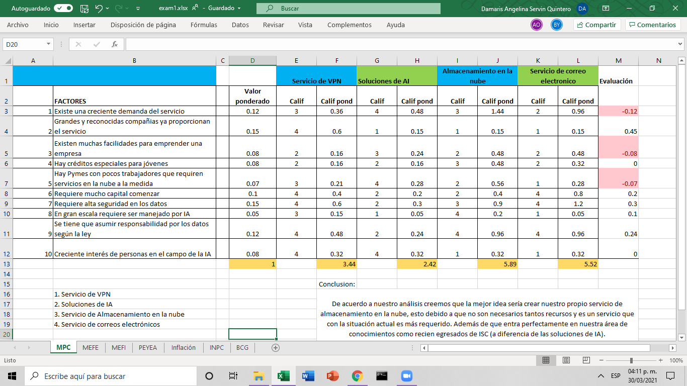

1. Ya que ha determinado el área a la cual se enfocarán, determinar las matrices MEFE y MEFI con al menos 10 factores cada una, con el objeto de conocer sus áreas de oportunidad en el área elegida. Explique su resultado.

**Valor: 2.0 puntos**

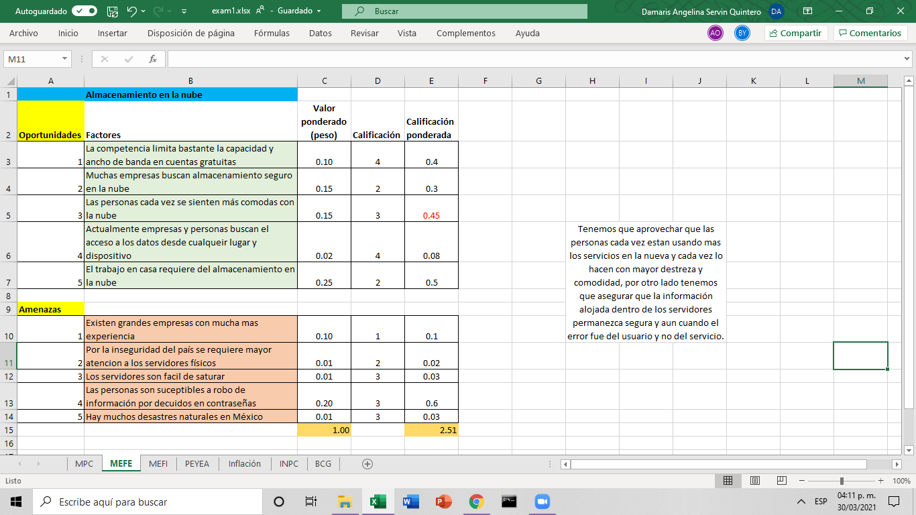

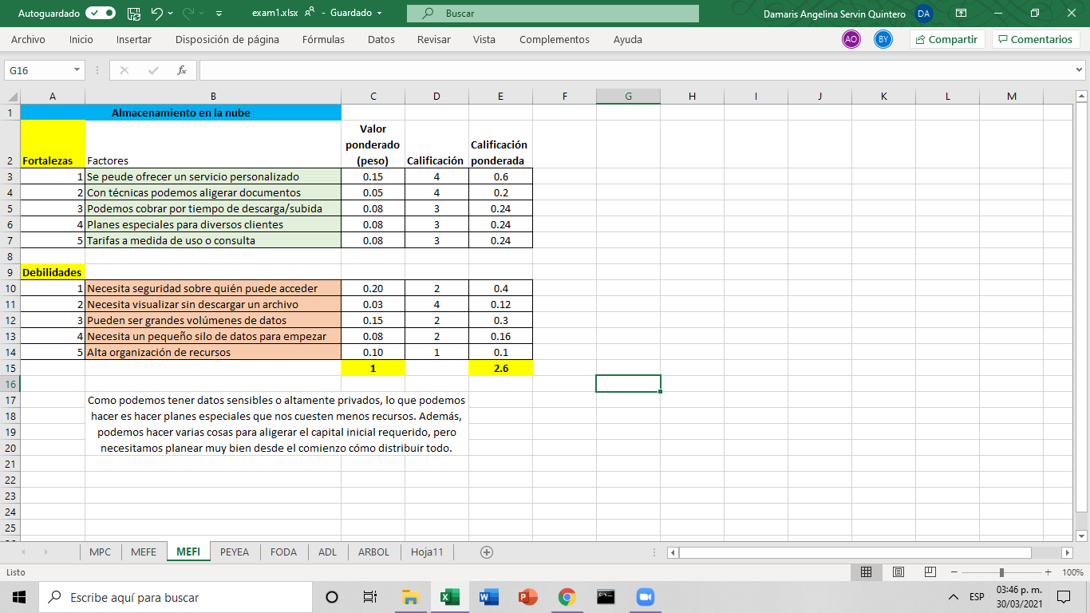

1. Plantee la matriz PEyEA estableciendo 2 factores por cuadrante. Explique la posición que debe adoptar su empresa una vez iniciadas sus actividades en el mes de junio, a fin de que sea viable su permanencia en el mercado.

**Valor: 1.5 puntos**

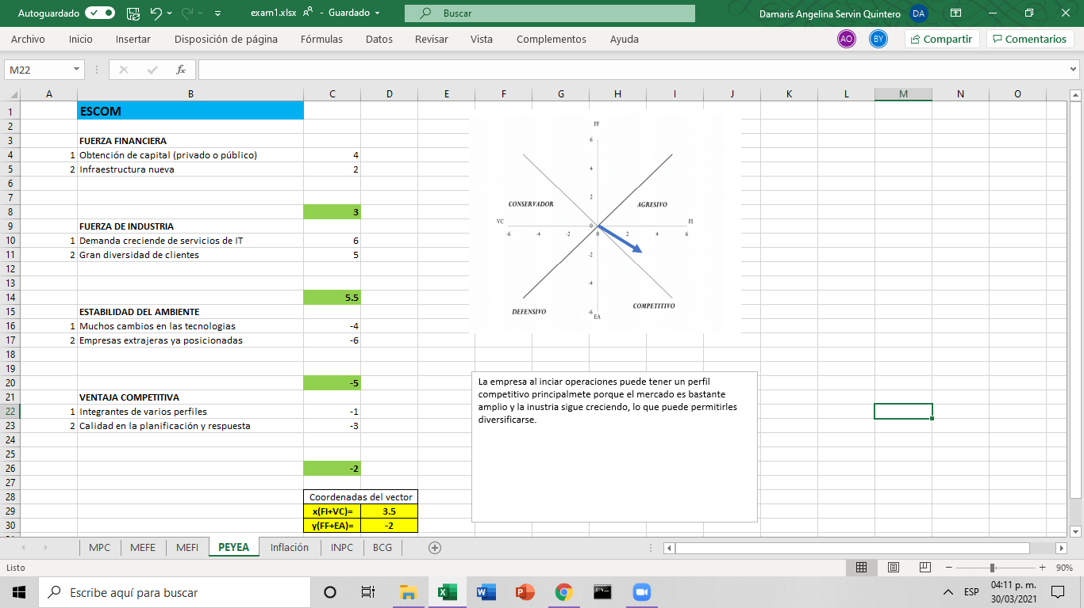

1. Defina dos estrategias que involucren sus Core Competences como organización y que les permita posicionarse en el mercado . Explique.

**Valor: 1 puntos**

Enfocarnos en las pequeñas empresas, porque suelen tener intenciones de cambiar a la nube pero creen que es mucho más costoso o no saben cómo hacerlo. **Escuchar a las pequeñas empresas.**

Mostar un alto nivel de calidad, para que haya una mejor confianza e imagen de la empresas. **Mostrar que como jóvenes podemos brindar grandes servicios.**

1. Considerando la lectura de Funky Business, ¿cuáles serán las ventajas competitivas que caractericen a su empresa?, Cite 2 y explique cada una.

Debido a la tecno paridad que existe hoy en día podemos afirmar que nuestro trabajo y nuestro producto es tan bueno como el de estudiantes de otras partes del mundo.

Dado que la empresa está conformada por jóvenes, pueden aportar ideas muy innovadoras, pues al no tener tanta experiencia laboral pueden pensar de forma muy diferente al resto de empresas

**Valor: 0.5 puntos**

1. Han evaluado que pueden hacer una propuesta a una institución financiera para adquirir un crédito pero le solicitan lo siguiente.

Defina 5 clases de: productos, servicios, o combinación de ellos que pretenda comercializar y su proyección de ventas totales (suma de todos) de los próximos 6 meses con el objeto de iniciar operaciones en el mes de junio de este año.

|  |  |
| --- | --- |
| **Id** | **Productos, servicios, o combinación** |
| **1.** | Almacenamiento público: sin seguridad |
| **2.** | Almacenamiento con autenticación: una sola credencial  Servicio de encriptación de archivos |
| **3.** | Almacenamiento a personas con opciones de planes familiares |
| **4.** | Almacenamiento dedicado a pequeñas empresas |
| **5.** | Doble autentificación para archivos almacenados con la etiqueta de “Confidencial” |

|  |  |
| --- | --- |
| **Mes** | **Ventas($)** |
| Junio | 3,000 |
| Julio | 3,500 |
| Agosto | 5,000 |
| Septiembre | 6,500 |
| Octubre | 10,000 |
| Noviembre | 12,000 |

**Valor: 0.5 puntos**

1. Estime la inflación para los 6 meses de operaciones(junio-noviembre) proyectados, empleando regresión lineal y tomando como referencia el INPC publicado por Banxico.

|  |  |
| --- | --- |
| Periodo | INPC (Base=2Q Jul 2018) |
| Ene 2020 | 106.447000000000 |
| Feb 2020 | 106.889000000000 |
| Mar 2020 | 106.838000000000 |
| Abr 2020 | 105.755000000000 |
| May 2020 | 106.162000000000 |
| Jun 2020 | 106.743000000000 |
| Jul 2020 | 107.444000000000 |
| Ago 2020 | 107.867000000000 |
| Sep 2020 | 108.114000000000 |
| Oct 2020 | 108.774000000000 |
| Nov 2020 | 108.856000000000 |
| Dic 2020 | 109.271000000000 |
| Ene 2021 | 110.210000000000 |
| Feb 2021 | 110.907000000000 |

Para poder atender este punto deberá:

1. Estimar los periodos de marzo de 2021 a noviembre de 2021 mediante la función lineal obtenida y muéstrela gráficamente junto con la función matemática.
2. Cambie **la base a junio de 2021 y**
3. Aplique el efecto inflacionario a sus flujos de efectivo de sus proyecciones a fin de determinar sus ingresos reales de la suma de sus productos o servicios.

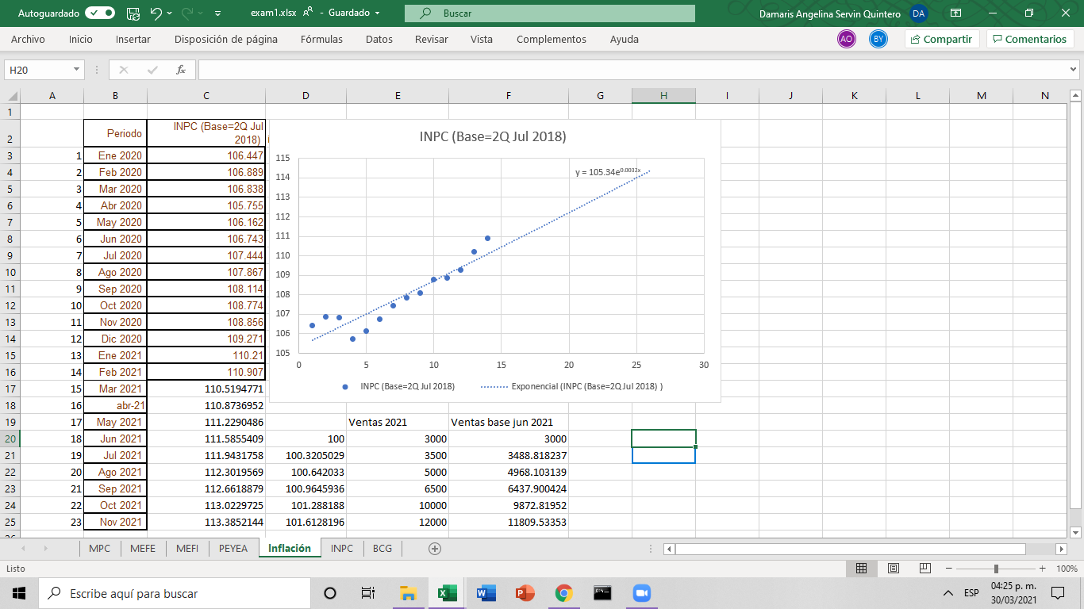

**Valor: 1.5 punto**

**Considere las 5 clases de productos o servicios definidos en su organización, con la siguiente información adicional.**

|  |  |  |
| --- | --- | --- |
| Producto o servicio | Participación en el mercado | %Tasa de crecimiento de la industria semestral |
| 1 | 0.12 | +5 |
| 2 | 2.20 | -3 |
| 3 | 0.40 | +2 |
| 4 | 1.20 | +1.5 |
| 5 | 0.35 | +4 |

1. Mediante el uso de la matriz BCG identifique el(los) producto(s) o servicio(s) del(os) cual(es) podría prescindir y al que debe poner más cuidado. Explique sus resultados.

**Valor: 1.5 punto**

